Министерство науки и высшего образования Российской Федерации
ФЕДЕРАЛЬНОЕ ГОСУДАРСТВЕННОЕ АВТОНОМНОЕ ОБРАЗОВАТЕЛЬНОЕ УЧРЕЖДЕНИЕ ВЫСШЕГО ОБРАЗОВАНИЯ «НАЦИОНАЛЬНЫЙ ИССЛЕДОВАТЕЛЬСКИЙ УНИВЕРСИТЕТ «МОСКОВСКИЙ ИНСТИТУТ ЭЛЕКТРОННОЙ ТЕХНИКИ»

Институт системной и программной инженерии
и информационных технологий (СПИНТех)

Отчёт
по дисциплине «Электротехника»

Лабораторная работа №3
Варинат-30

Руководитель
ст. преподаватель
___________ Бирюлина Р. М.
«___» ______________20__ г.

Студент группы ПИН-23
___________ Исламов Р. Р.
«___» ______________20__ г.

Москва
2023

1 Постановка задачи

Цель работы:
Ознакомиться с измерительными приборами, источниками питания и основными элементами программной среды Multisim.
Изучить методы и приобрести навыки измерения основных параметров электрических цепей, ознакомиться со свойствами индуктивных катушек и конденсаторов в цепях постоянного тока, рассчитать параметры и построить делители напряжения и тока.

Формулы, использующиеся в коде:

$Z = R+j(2πf* L-\frac{1}{2πfрн*С})$ – комплексная форма полного сопротивления
$Z23 = Z2*Z3Z2+Z3$ - параллельное соединение сопротивлений
$I = UZ$ – закон Ома
$I1 = I * Z2Z2+Z3$ – формула делителя тока
$U = UR + i(UL – UC)$ - комплексная форма полного напряжения

2 Учебные задачи

Задание 1. Напряжение, ток и сдвиг фаз в контурах

Вариант N=22
R1L1C1 | R2L2R3C2
E= 5 В | E=5 В
R1=2 Ом | R2=R3=0.2 Ом
L1 = 21 мГн | L2=5 мГн
C1=320 мкФ | C2=320 мкФ

Положение ключа S |  |  |  |  |  |  |  |  |  | Ток. напряжение. угол ф |  |  |  |  |  |  |  |  |  |  | Рассчитано |  |  |  |  |  |  |  |  |  |  | Измерено
Частота |  |  |  |  |  |  |  |  |  |  |  |  |  |  |  |  |  |  |  |  | Частота f. Гц
fРН. Гц |  |  | fРТ. Гц |  |  | 30 |  |  | 40 |  |  |  | 50 |  |  | 60 |  |  | 70 |  |  |  | 80 |  |  | 90 |  |  | 110 |  |  |  | 130 |  |  | 140 |  |  | fp
Нижнее | I0. A |  |  | 2.5 |  |  | 0.390 |  |  |  | 0.391 |  |  | 0.673 |  |  | 1.28 |  |  | 2.446 |  | 1.702 |  |  | 1.046 |  |  | 0.751 |  |  | 0.491 |  |  |  | 0.371 |  |  | 0.332 |  |  | 2.474
UR. B |  | 5 |  |  | 0.781 |  |  | 0.782 |  |  |  | 1.345 |  |  | 2.56 |  |  | 4.892 |  |  | 3.413 |  |  | 2.091 |  |  | 1.502 |  |  | 0.981 |  |  |  | 0.742 |  |  | 0.664 |  |  | 4.948
UL. B |  | 20.25 |  |  | 6.482 |  |  | 1.548 |  |  |  | 3.55 |  |  | 8.444 |  |  | 19.363 |  |  | 15.76 |  |  | 11.037 |  |  | 8.916 |  |  | 7.12 |  |  |  | 6.363 |  |  | 6.135 |  |  | 20.302
UC. B |  | 20.25 |  |  | 1.543 |  |  | 6.486 |  |  |  | 8.362 |  |  | 12.73 |  |  | 20.274 |  |  | 12.13 |  |  | 6.501 |  |  | 4.149 |  |  | 2.218 |  |  |  | 1.419 |  |  | 1.18 |  |  | 19.783
Верхнее | I1. A |  |  | 2.5785 |  |  | 1.263 |  |  |  | 5.179 |  |  | 3.924 |  |  | 3.155 |  |  | 2.636 |  | 2.263 |  |  | 1.982 |  |  | 1.763 |  |  | 1.444 |  |  |  | 1.305 |  |  | 1.135 |  |  | 1.247
I2. A |  | 0.617 |  |  | 1.263 |  |  | 0.301 |  |  |  | 0.402 |  |  | 0.502 |  |  | 0.603 |  |  | 0.703 |  |  | 0.804 |  |  | 0.904 |  |  | 1.104 |  |  |  | 1.222 |  |  | 1.405 |  |  | 1.279
I. A |  | 1.9681 |  |  | 0.128 |  |  | 4.886 |  |  |  | 3.53 |  |  | 2.659 |  |  | 2.04 |  |  | 1.567 |  |  | 1.187 |  |  | 0.87 |  |  | 0.363 |  |  |  | 0.152 |  |  | 0.299 |  |  | 0.132
Ф1. град;  Ф2. град |  |  |  |  |  |  |  |  |  | 76.13  -76.13 |  |  |  |  |  |  |  |  |  |  | 87.10  - 87.10 |  |  |  |  |  |  |  |  |  |  | Ф1= arctg(XL2/R2)  Ф2= -arctg(Xc2/R3)

Вычисление с помощью Matlab:
% Ввод значений:
>> R1 = 2;, L1 = 21*10^-3;, C1 = 320*10^-6;, R2 = 0.2;, R3 = R2;, L2 = 5*10^-3;, C2 = C1;, U = 5;
% Вычисление частоты резонанса напряжений:
>> frn = 1/(2*pi*sqrt(L1*C1))
% frn = 61.3954
% Вычисление частоты резонанса токов:
>> frt = (1/(2*pi*sqrt(L2*C2)))*sqrt((L2/C2 - R2^2)/(L2/C2 - R3^2))
% frt = 125.8230
% Вычисление углов в последовательном соединении:
>> phi11 = atan(2*pi*frn*L1/R1)*180/pi, phi12 = -atan(1/(2*pi*frn*C1)/R1) *180/pi
% phi11 = 76.13
% phi12 = -76.13
% Вычисление углов в параллельном соединении:
>> phi21 = atan(2*pi*frt*L2/R2) *180/pi, phi22 = -atan(1/(2*pi*frt*C2)/R2) *180/pi
% phi21 = 87.10
% phi22 = -87.10
Вычисление с помощью Matlab:
% Ввод значений:
>> f_rn = 61.3954;, f_rt = 125.8230;, R1 = 2;, E = 5;, L1 = 21*10^-3;, C1 = 320*10^-6;, R2 = 0.2;, R3 = R2;, L2 = 5*10^-3;, C2 = 320*10^-6;, w = 2*pi*f_rn; % Для fрт w = 2*pi*f_rt;
% Составление полного сопротивления в комплексной форме:
>> Z = R1 + (L1*w - 1/(w*C1))*i % (1)
% Z_rn = 2.0000 + 0.0000i
% По закону Ома:
>> I = E/Z
% Вычисление напряжений % (3)
>> UR = 2*I, UL = I*w*L1, UC = I/(w*C1)
% UR_rn = 5.0000 UR_rt = 0.7809
% UL_rn = 20.2523 UL_rt = 6.4820
% UC_rn = 20.2523 UC_rt = 1.5433
% Вычисление сопротивлений
>> Z2 = R2 + w*L2*i, Z3 = R3 - 1/(w*C2)*i, Z23 = Z2*Z3/(Z2 + Z3) % (1), (2)
% Z2_rn = 0.2000 + 1.9288i Z2_rt = 0.2000 + 3.9528i
% Z3_rn = 0.2000 - 8.1009i Z3_rt = 0.2000 - 3.9528i
% Z23_rn = 0.3630 + 2.5145i Z23_rt = 39.1625 + 0.0002i
% По закону Ома:
>> I = E/Z23 % (3)
% I_rn = 0.2812 - 1.9479i I_rt = 0.1277 - 0.0000i
% По формуле делителя тока:
>> I2 = I*Z2/(Z2 + Z3), I1 = I*Z3/(Z2 + Z3) % (4)
% I2_rn = 0.0152 + 0.6168i I2_rt = 0.0638 + 1.2617i
% I1_rn = 0.2659 - 2.5647i I1_rt = 0.0638 - 1.2617i
% Получение значений
>> abs(I1), abs(I2), abs(I)
% I1_rn = 0.6170 I1_rt = 0.3904
% I2_rn = 2.5785 I2_rt = 1.2633
% I_rn = 1.9681 I_rt = 1.2633

Задание 2. Построение векторных диаграмм
Построение в Matlab:
% Ввод значений:
>> I0 = 2.5;, UR = 5;, UL = 20.25;, UC = 20.25;
% Составление общего напряжения в комплексной форме:
>> U = UR + i*(UL - UC) % (5)
% U = 5 % Совпадает со значением ЭДС:
% Построение графика:
>> hold on, grid on
>> quiver(0, 0, I0, 0, 0, 'g')
>> quiver(0, 0, UR/4, 0, 0, 'r')
>> quiver(0, 0, 0, UL/4, 0, 'b')
>> quiver(0, 0, 0, -UC/4, 0, 'c')
>> quiver(0, 0, real(U)/4, imag(U)/4,0, 'm')
>> quiver(UR/4+0.1, 0, 0, UL/4,'b--')
>> quiver(UR/4, UL/4, 0, -UC/4,'c--')
>> legend('I_0', 'U_R', 'U_L', 'U_C', 'U')
>> title('Диграмма резонанса напряжений, А = 1 А/дел, U = 4 В/дел')
>> xlabel('+1'), ylabel('+j')
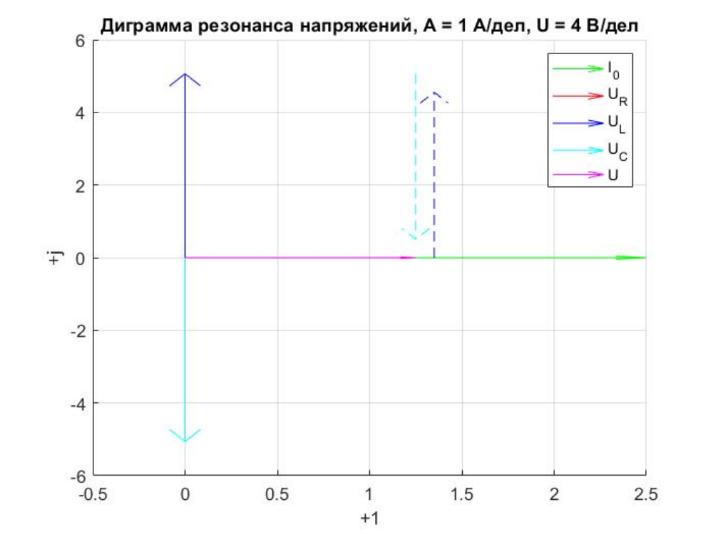
Построение в Matlab:
% Ввод значений:
>> u1 = 87.10*pi/180;, u2 = - u1;, I1 = 1.263*exp(u1*i);,
I2 = 1.263*exp(u2*i);, I = I1 + I2;, R2 = 0.2;, R3 = R2;, L2 = 5*10^-3;,
C2 = 320*10^-6; w = 2*pi*125.8230;
% Составление напряжений в комплексной форме:
>> U2 = I1*R2 + I1*w*L2*i, U3 = I2*R3 - I2*1/(w*C2)*i % (5)
% U2 = -4.9733 + 0.5049i
% U3 = -4.9733 - 0.5049i
% Вычисление сопротивлений в комплексной форме:
% Так как Z2 и Z3 соединены параллельно:
>> Z2 = R2 + w*L2*i, Z3 = R3 - 1/(w*C2)*i, Z23 = Z2*Z3/(Z2 + Z3) % (1), (2)
% Z2 = 0.2000 + 3.9528i
% Z3 = 0.2000 - 3.9528i
% Z23 = 39.1625 + 0.0002i
% Находим общее напряжение по закону Ома:
>> U = I*Z23 % (3)
% U = 5.0049 + 0.0000i
% Построение графика:
>> hold on, grid on
>> quiver(0, 0, real(I1), imag(I1), 0)
>> quiver(0, 0, real(I2), imag(I2), 0)
>> quiver(0, 0, real(U), imag(U), 0)
>> quiver(0, 0, real(I), imag(I), 0)
>> quiver(real(I1), imag(I1), real(I2), imag(I2), 0, 'r--')
>> quiver(real(I2), imag(I2), real(I1), imag(I1), 0, 'b--')
>> legend('I_1', 'I_2', 'U', 'I')
>> title('Диграмма резонанса токов, А = 1 А/дел, U = 1 В/дел')
>> xlabel('+1'), ylabel('+j')
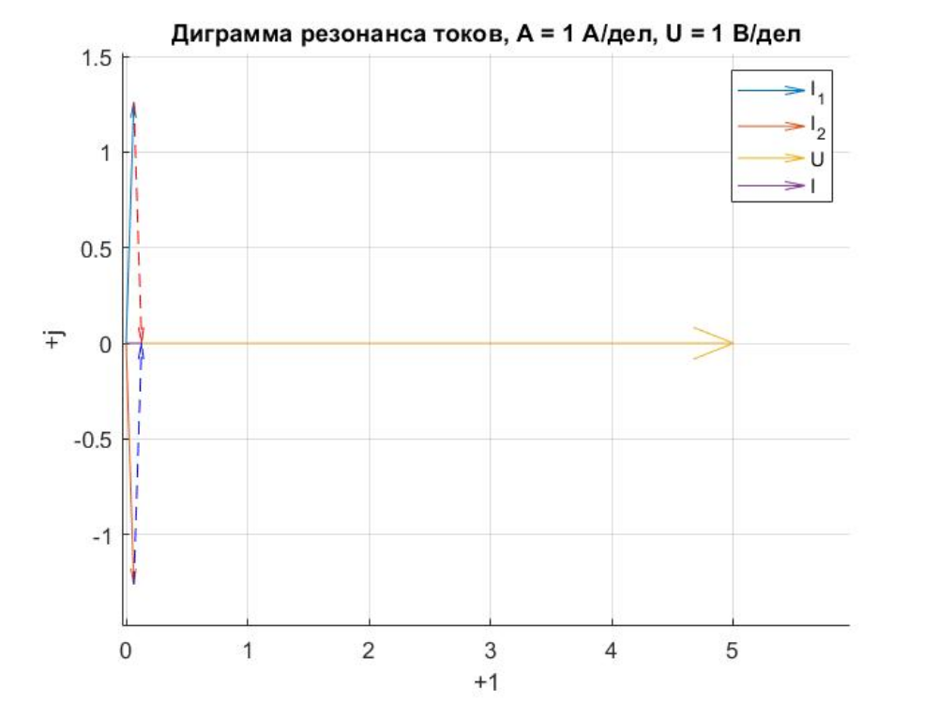
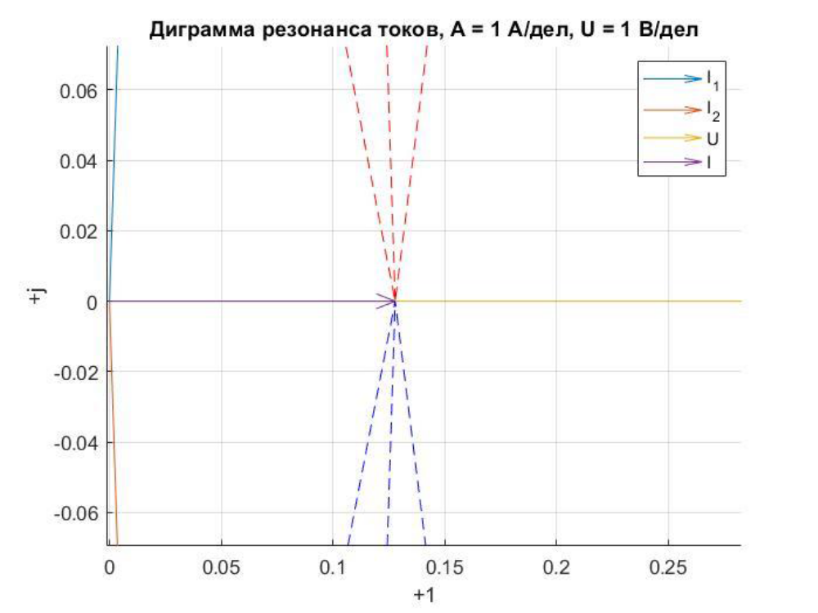

Задание 3. Параметры колебательных контуров

$$Qрн =\frac{Uc}{U} =\frac{20.25}{5} = 4.05$$
$$Qрт = \frac{| I2 ∙sinu2 |}{I}= \frac{\left| 1.263 ∙ \left(-0.9987\right)\right|}{0.128}= 9.8544$$
$$ρ =\frac{Uc}{I0}=\frac{20.25}{2.5} = 8.1000 Ом$$
$$1ρ ≈ \frac{\left| I2 ∙sinu2 \right|}{U} =\frac{\left| 1.263 ∙ \left(-0.9987\right)\right|}{5} = 0.2523 См$$
$$Δf РН ≈ \frac{fPН}{QРН }=\frac{61.3954}{4.05} = 15.1594 Гц$$
$$Δf PT ≈\frac{fPT}{QРТ}= =\frac{125.8230}{9.8544} = 12.7682 Гц$$

Задание 4. Исследование резонансных явлений в колебательных контурах
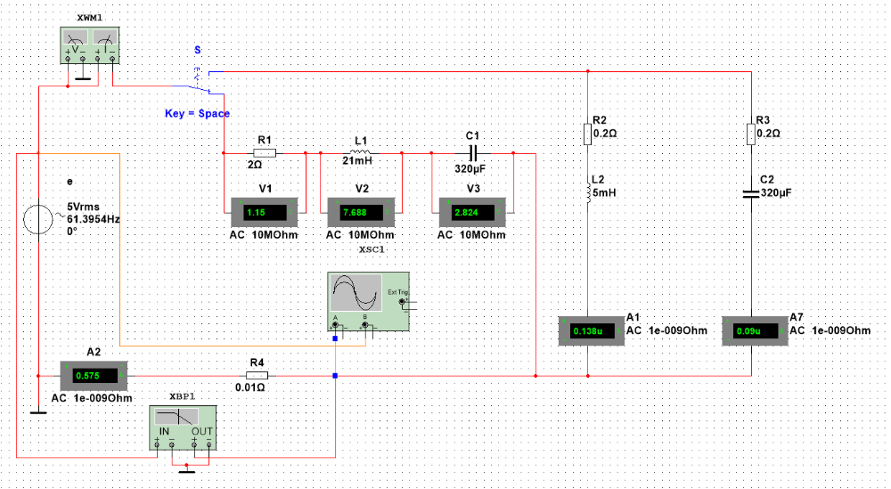

Задание 5. Построение графиков

1)
Построение в Matlab:
% Ввод значений:
>> f = [30, 40, 50, 60, 61.3954, 70, 80, 90, 110, 125.8230, 130, 140];
>> I0 = [0.391 0.673 1.28 2.5 2.446 1.702 1.046 0.751 0.491 0.39 0.371 0.332];
>> UR = [0.782 1.345 2.56 4.892 5 3.413 2.091 1.502 0.981 0.781 0.742 0.664];
>> UL = [1.548 3.55 8.444 19.363 20.25 15.76 11.037 8.916 7.12 6.482 6.363 6.135];
>> UC = [6.486 8.362 12.73 20.25 19.783 12.13 6.501 4.149 2.218 1.543 1.419 1.18];
% Построение графика:
>> hold on, grid on
>> plot(f, I0, 'g')
>> plot(f, I0, 'go')
>> plot(f, UR, 'b')
>> plot(f, UR, 'bo')
>> plot(f, UL, 'r')
>> plot(f, UL, 'ro')
>> plot(f, UC, 'c')
>> plot(f, UC, 'co')
>> plot([30; 140], [5; 5], '--')
>> text(61.4, 2.5, 'I_{0_p}')
>> text(61.4, 20.3, 'U_{L_р}')
>> text(50, 20, 'U_{C_р}')
>> text(61.4, 5, 'U_{R_p}')
>> plot([61.4; 61.4], [25; 0], '--')
>> title('I_0(f); U_R(f); U_L(f); U_C(f);'), xlabel('f, Гц')
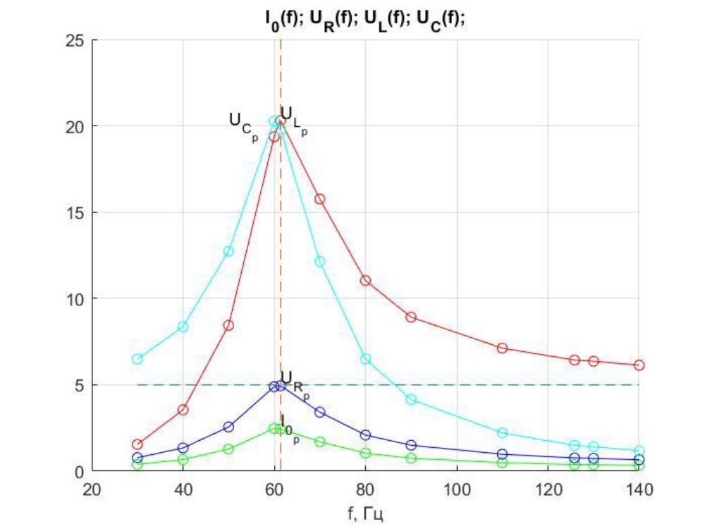
2)
Построение в Matlab:
% Ввод значений:
>> I1 = [5.179 3.924 3.155 2.636 2.544 2.263 1.982 1.763 1.444 1.247 1.305 1.135];
>> I2 = [0.301 0.402 0.502 0.603 0.625 0.703 0.804 0.904 1.104 1.279 1.222 1.405];
>> I = [4.886 3.53 2.659 2.04 1.926 1.567 1.187 0.87 0.363 0.132 0.152 0.299];
% Построение графика:
>> hold on, grid on
>> plot(f, I1, 'b')
>> plot(f, I1, 'bo')
>> plot(f, I2, 'c')
>> plot(f, I2, 'co')
>> plot(f, I, 'r')
>> plot(f, I, 'ro')
>> plot([125.8; 125.8], [6, 0], '--')
>> text(125.8, 1.247, 'I_{1_p}, I_{2_p}')
>> text(125.8, 0.132, 'I_p')
>> title('I_1(f), I_2(f), I(f)'), xlabel('f, Гц'), ylabel('I, A')

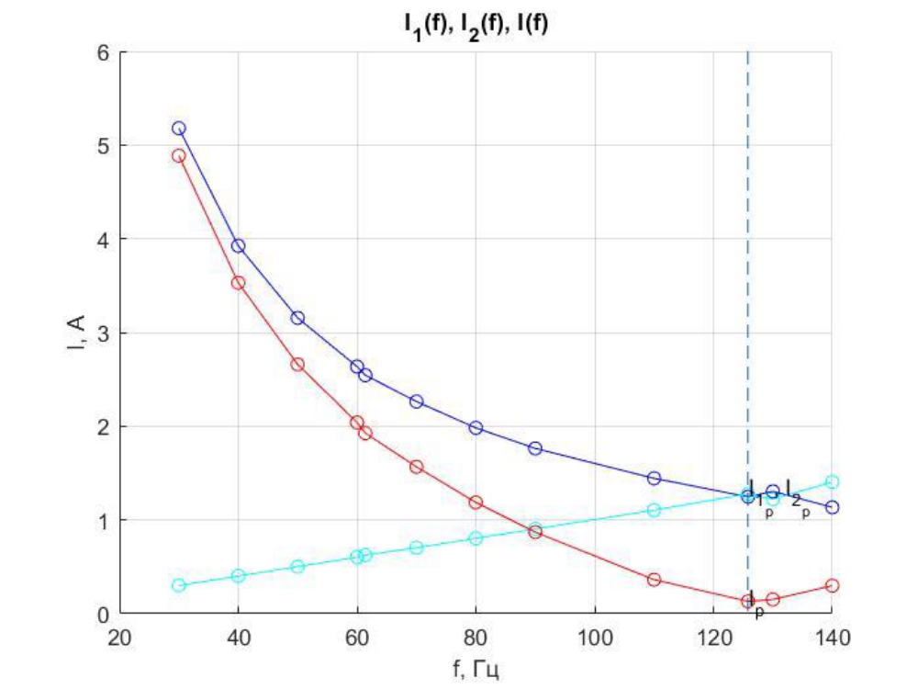
Построение по вариантам
Построение в Matlab:
% Ввод значений:
% 30 Гц:
>> I0 = 0.391;, UR = 0.782;, UL = 1.548;, UC = 6.486;
% 90 Гц:
>> I0 = 0.751;, UR = 1.502;, UL = 8.916;, UC = 4.149;
% Составление общего напряжения в комплексной форме:
>> U = UR + i*(UL - UC) % (5)
% U_30 = 0.7820 - 4.9380i
% U_90 = 1.5020 + 4.7670i
% Построение графика:
>> hold on, grid on
>> quiver(0, 0, I0, 0, 0, 'g'), quiver(0, 0, UR/4, 0, 0, 'r')
>> quiver(0, 0, 0, UL/4, 0, 'b'), quiver(0, 0, 0, -UC/4, 0, 'c')
>> quiver(0, 0, real(U)/4, imag(U)/4,0, 'm')
>> quiver(UR/4+0.01, 0, 0, UL/4,'b--'), quiver(UR/4, UL/4, 0, -UC/4,'c--')
>> legend('I_0', 'U_R', 'U_L', 'U_C', 'U'), xlabel('+1'), ylabel('+j')
>> title('Диграмма резонанса напряжений, f = 30 Гц А = 1 А/дел, U = 4 В/дел')
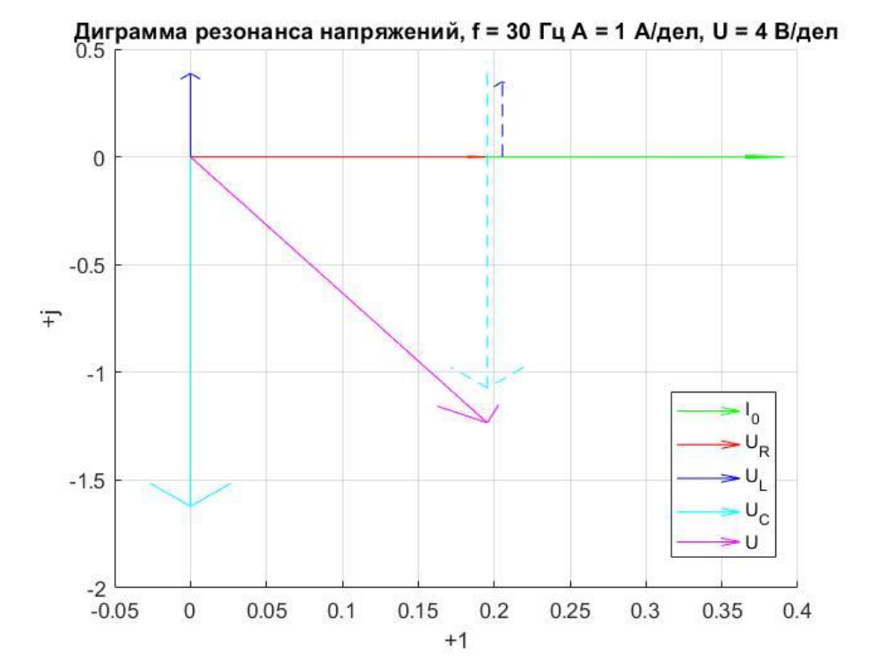
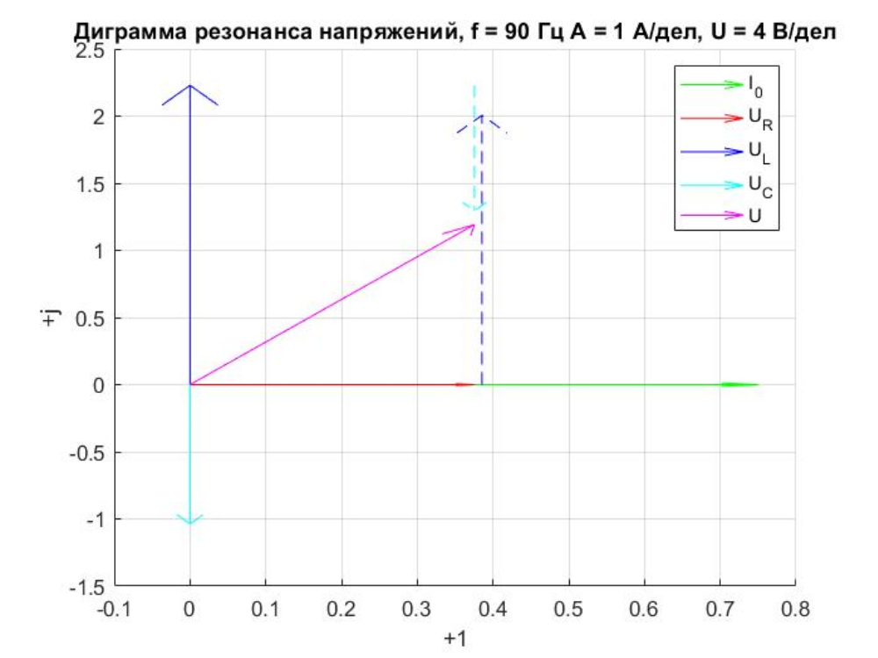

Вывод

Индуктивное и емкостное сопротивления напрямую зависят от частоты: индуктивное сопротивление увеличивается прямо пропорционально частоте тока, а емкостное обратно пропорционально ей.
Отсюда следует, что реактивное сопротивление последовательного колебательного контура также зависит от частоты.
При измерении реактивного сопротивления колебательного контура с различными частотами можно заметить, что в области низких частот сопротивление последовательного и параллельного контуров очень велико; при увеличении частоты оно уменьшается до некоторого предела, а затем начинает снова возрастать, однако в параллельном колебательном контуре значения в конкретной точке меньше, чем в последовательном

